Facultatea de Inginerie și Informatică Universitatea ,,Spiru Haret’’

**Tema de proiect**

**Simularea Performanței Auto Utilizând Forțe Fizice**

Titularul disciplinei:

**Lect. univ. dr. Valentina MĂRĂSCU**

Student:

**Cotet Mihaita - Cornel**

BUCUREŞTI 2024

1. **Introducere**

* Aplicația "Simularea Performanței Auto Utilizând Forțe Fizice" este o unealtă digitală creată pentru a analiza și evalua performanțele mașinilor în diverse condiții de drum. Având la bază conceptele fundamentale ale fizicii, această aplicație oferă utilizatorilor posibilitatea de a introduce date specifice despre o mașină și de a obține informații detaliate despre comportamentul său în situații variate, precum accelerarea, timpul necesar pentru atingerea vitezei maxime și distanța de frânare în funcție de tipul de suprafață a drumului (uscăt, umed sau acoperit cu zăpadă).

1. **Componenta teoretică**
2. Formula pentru convertirea vitezei din kilometri pe oră în metri pe secundă:

- Formulă: (m/s) = (viteza(km/h) * 1000) / 3600

2. Formula pentru accelerarea medie a mașinii:

- Formulă: a = (vf - vi) / t

3. Formula pentru timpul necesar pentru a atinge viteza maximă:

- Formulă: t = vmax / a

4. Formula pentru timpul de frânare de la viteza maximă:

- Formulă: timp = vmax / |ad|

5. Formula pentru forța de tracțiune:

- Formulă: forța = masa * acceleratia

6. Formula pentru distanța de frânare de la viteza maximă:

- Formulă: distanța = vmax * t + (1/2) * ad * t^2

1. **Componenta practică**

* Utilizând datele introduse pentru viteză maximă, masa și accelerația 0-100 (Kmh/h), această analiză ne va permite să calculăm aspecte precum accelerarea, timpul necesar pentru a atinge viteza maximă și distanța de frânare, în funcție de tipul de suprafață a drumului (uscat, umed sau înghețat).
* Exemplu:

def timp_franare_viteza_maxima(self, tipul_deceleratiei: str) -> float:  
 *"""  
 Calculează timpul de frânare de la viteza maximă.  
  
 :param tipul_deceleratiei: Tipul suprafeței de drum (Uscat/Umed/Zapada).  
 :return: Timpul de frânare în secunde.  
 """* match tipul_deceleratiei:  
  
 case "Uscat":  
 return self.viteza_maxima_m_s2 / abs(Masina.deceleratie_tipica_uscat)  
  
 case "Umed":  
 return self.viteza_maxima_m_s2 / abs(Masina.deceleratie_tipica_umed)  
  
 case "Zapada":  
 return self.viteza_maxima_m_s2 / abs(Masina.deceleratie_tipica_zapada)  
  
 case _:  
 print(Exception("tipul_deceleratiei nu este cunoscut. Incearca 'Uscat'/'Umed'/'Zapada'"))

Această metodă calculează timpul necesar pentru frânarea mașinii de la viteza maximă, luând în considerare tipul de suprafață a drumului. Este o funcție esențială în analiza performanței mașinii în diverse condiții de drum.

Parametrii:

- tipul_deceleratiei: Un șir de caractere care specifică tipul suprafeței de drum (Uscat, Umed, Zapada).

Rezultatul returnat:

- Timpul de frânare în secunde, calculat pe baza vitezei maxime a mașinii și a decelerării tipice pentru tipul de suprafață a drumului specificat.

Metoda utilizează o instrucțiune `match` pentru a evalua tipul de decelerare și pentru a calcula timpul de frânare corespunzător în funcție de acesta. Dacă tipul de decelerare nu este cunoscut (nu este Uscat, Umed sau Zapada), se va afișa o excepție.

Această metodă este crucială pentru evaluarea performanței mașinii în situații de frânare și pentru determinarea timpului necesar pentru oprirea vehiculului în condiții variate de drum.

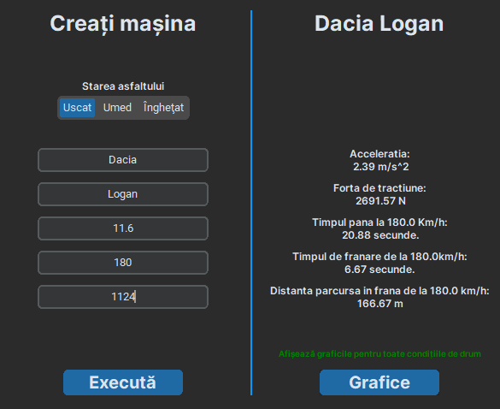

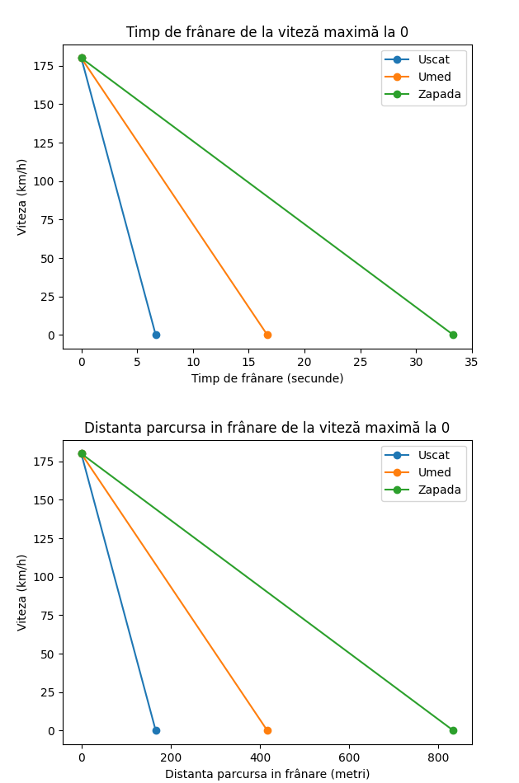

1. **Concluzii și direcții viitoare de cercetare/dezvoltare**

* Aplicația dezvoltată pentru analiza performanței automobilelor în diverse condiții de drum reprezintă o implementare concretă a conceptelor fundamentale ale fizicii mișcării și a comportamentului vehiculelor în mediul real. Prin aplicarea principiilor fizice precum legile lui Newton și conceptele de cinematică și dinamica vehiculelor, aplicația oferă utilizatorilor o platformă robustă pentru evaluarea și înțelegerea comportamentului mașinilor în diferite situații de conducere.
* Modalități de îmbunătățire a aplicației:

1. Extinderea funcționalității: Adăugarea unor caracteristici suplimentare pentru a acoperi o gamă mai largă de aspecte legate de performanța mașinii, cum ar fi consumul de combustibil, eficiența energetică sau stabilitatea în viraje.

2. Personalizarea datelor de intrare: Permiterea introducerii unor detalii mai specifice despre mașină și condițiile de drum, cum ar fi tipul de pneuri, presiunea aerului în anvelope sau gradul de uzură a frânelor.

3. Adăugarea unui mod de simulare: Implementarea unui mod de simulare care să permită utilizatorilor să vadă comportamentul mașinii într-o varietate de scenarii de conducere virtuală.